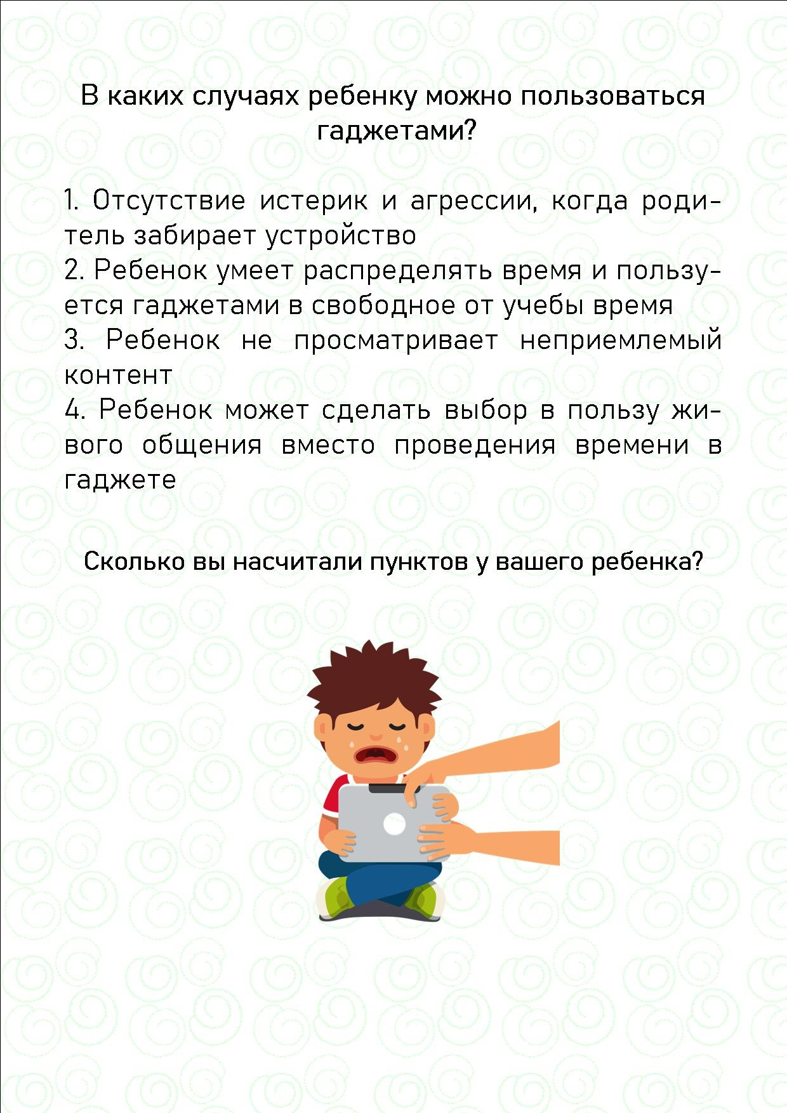

Муниципальное бюджетное образовательное учреждение
«Средняя общеобразовательная школа №3 г. Красноармейска Саратовской области
имени дважды героя Советского Союза Скоморохова Н.М.»

«Безопасное поведение детей в интернете»

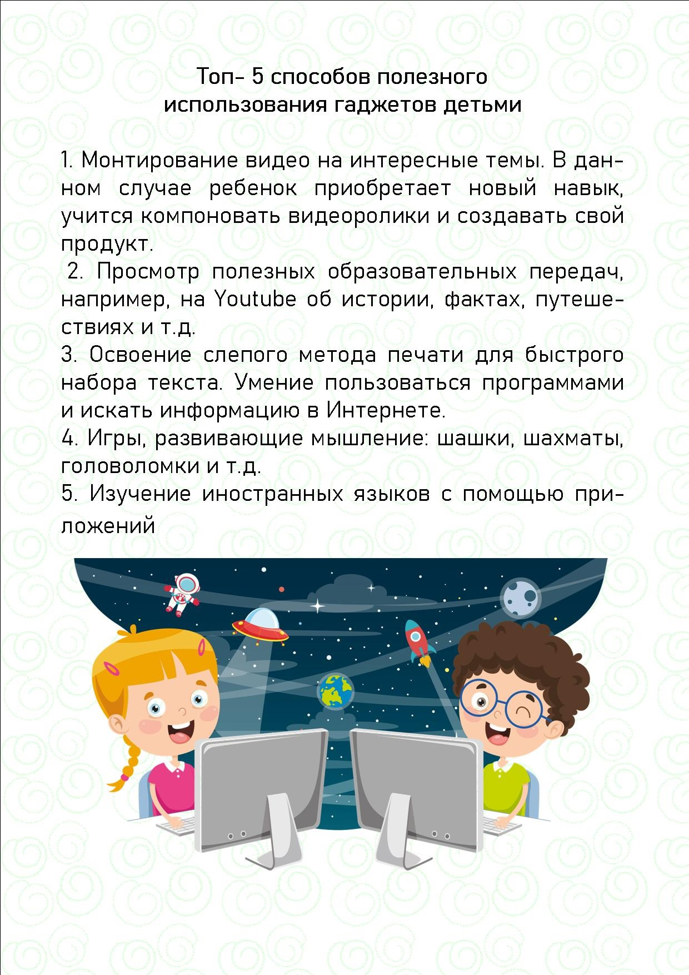

Подготовлено педагогом-психологом
Зотовой Ю.А.

2024
